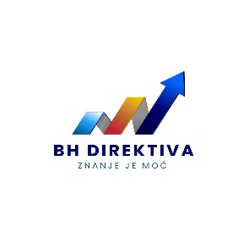
“bhdirektiva” d.o.o.
Nikole Šopa 37, 71210 Ilidža
bhdirektiva@gmail.com
mobitel 061/181-920

PRIJAVNI OBRAZAC ZA VEČERNJU ŠKOLU JAVNIH NABAVKI
putem video linka
u periodu od 21.09. do 25.09.2026. godine
PODACI O ORAGANIZACIJI
Naziv fizičkog/pravnog lica: |  | Adresa:
E-mail: |  | Grad:
Telefon: |  | Fax:
JIB: |  | PDV broj:
PODACI O POLAZNICIMA
r/b | Ime i prezime | E-mail | Broj mobitela
1.
2.
3.
4.
KONTAKT OSOBA
Ime i prezime: |  | Telefon:
E-mail:

Datum: |  | Potpis i pečat:

